tianyilt:  
只要在这一块录入实验的数据  
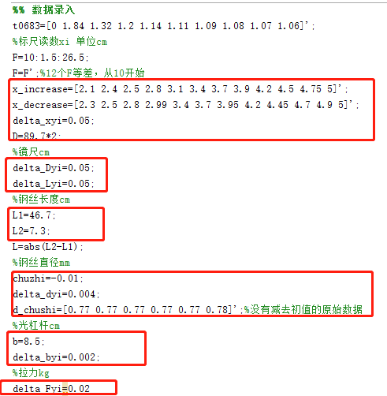  
然后可以自动解出deltax的数值，S以及所以东西的不确定度U  
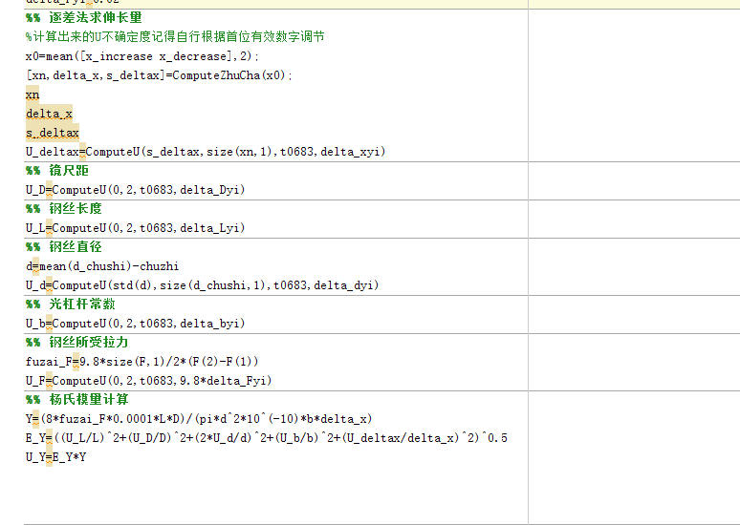  
tianyilt:  
delta_Fyi =  
  
    0.0200  
  
  
xn =  
  
    1.6250  
    1.6000  
    1.6750  
    1.7050  
    1.5750  
    1.4500  
  
  
delta_x =  
  
    1.6050  
  
  
s_deltax =  
  
    0.0897  
  
  
U_deltax =  
  
    0.0519  
  
  
U_D =  
  
    0.0309  
  
  
U_L =  
  
    0.0309  
  
  
d =  
  
    0.7817  
  
  
U_d =  
  
    0.0025  
  
  
U_b =  
  
    0.0012  
  
  
fuzai_F =  
  
   88.2000  
  
  
U_F =  
  
    0.1211  
  
  
Y =  
  
   1.9045e+11  
  
  
E_Y =  
  
    0.0330  
  
  
U_Y =  
  
   6.2827e+09   这是输出的结果  
  
tianyilt:  
就是不确定度没有根据第一位有效数字 取1位或者2位，需要人工识别  
  
tianyilt:  
如果要线性拟合需要打开工具箱  
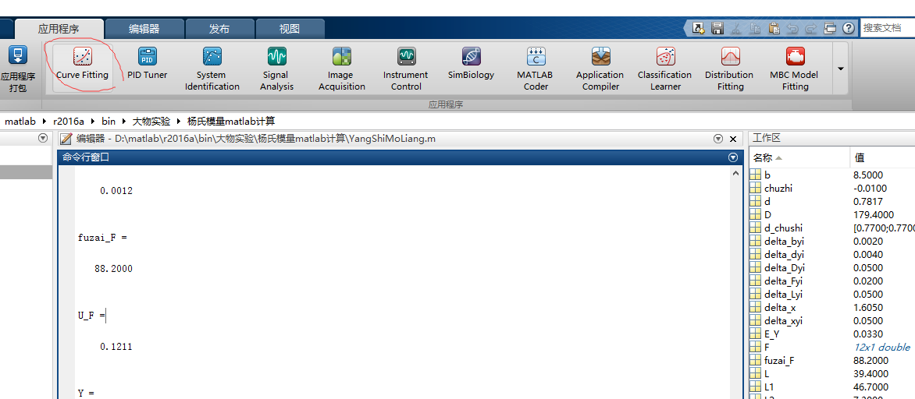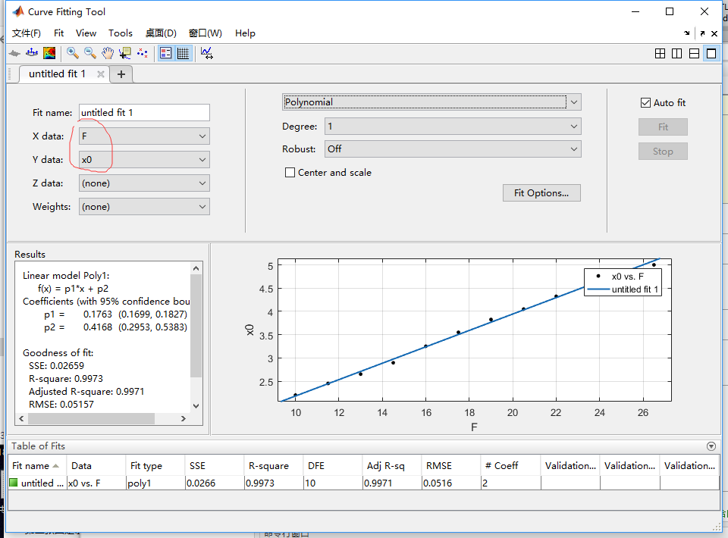最后把斜率代进代码